图书馆新书导读239期

①题名：电气安全知识.2版  作者：杨勇主编  出版社：中国劳动社会保障出版社  出版年：2018  索书号：TM08/80=2  馆藏地：第二借阅室  导读：  本书为“班组安全行丛书”中的一册，依照国家政策法规和技术标准进行改版，主要讲述企业员工电气安全知识相关内容，有利于员工提高安全意识和安全素质，在工作过程中做到安全生产。本书围绕企业电气工人应具备的基本安全知识编写，主要讲述电气安全知识，内容包括电工作业基础知识，预防触电，常用电工仪表、设备安全使用，供配电安全，电力线路安全，电气设备运行与检修安全，电气防火防爆和防雷等内容。本书叙述简明扼要，内容通俗易懂。本书可作为班组安全生产教育培训的教材，也可供从事电气安全生产工作的有关人员参考、使用。 | 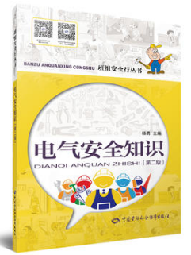

 | ②题名：人工智能课程直击  作者： 顾晓英编著  出版社：上海大学出版社  出版年：2018  索书号：TP18/132  馆藏地：第二借阅室  导读：  课程，是学校为学生设定的学习路径，包括学习内容、学习过程及所获得的学习结果；课堂，是教师展示自身智慧和本领的舞台，是师生共同成长的阵地；教学，是教师职业活动的主要存在状态和价值体现。课堂教学中教师的一颦一笑，学生的一言一行，都传递着意义，承载着意蕴。顾晓英编著的《人工智能课程直击》，作者借助于28年一线教学、听课、评课的亲身经历，原生态地展现了上海大学“大国方略”系列课程之六、“育才大工科”之开山课——“人工智能”课程班教与学。倘能让读者可以在鲜活的课程样貌背后理解我们的教学理念，洞察“课程思政”的升级转型，这正合符本书作者的期待。 | 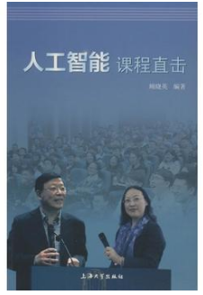
③题名：高分子材料与工程专业实验  作者：周建萍主编  出版社：北京航空航天大学出版社  出版年：2018  索书号：TB324.02/4  馆藏地：第二借阅室  导读：  本书内容涵盖了高分子材料基础实验和高分子材料综合实验。前者主要包括高分子化学、高 分子物理、聚合物研究方法、聚合物加工四门课程的基础实验;后者为结合高分子材料发展开设的 特色综合实验,包括功能高分子材料、环保涂料、高分子寿命评估以及橡塑配方设计等。 |  | 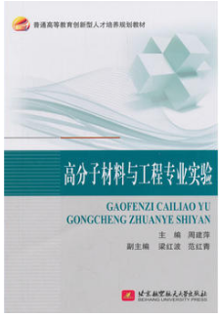

④一杯神奇的蔬果汁  作者：李宁主编  出版社：中国纺织出版社  出版年：2018  索书号：TS275.5/9  馆藏地：第二借阅室  导读：  一台榨汁机 各种蔬菜、水果=各类对症蔬果汁，瘦身、降火、养发、美白，对症挑选适合您的那一款， 春夏秋冬，二十四节气，按照节气养生，喝出健康，小朋友、青少年、孕妈妈，各类人群，随意挑选， 一杯神奇的蔬果汁。 一台榨汁机 各种蔬菜、水果=各类对症蔬果汁，瘦身、降火、养发、美白，对症挑选适合您的那一款，  春夏秋冬，二十四节气，按照节气养生，喝出健康，小朋友、青少年、孕妈妈，各类人群，随意挑选，  一杯神奇的蔬果汁。 | 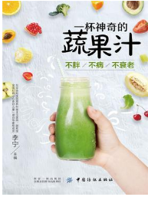

⑤产品设计程序与方法  作者：许继峰, 张寒凝编著  出版社：北京大学出版社  出版年：2017  索书号：TB472/238  馆藏地：第二借阅室  导读:  本书围绕产品设计核心问题，着重以经典案例图片、表格、流程图以及设计报告等形式，结合文字，逐步解决设计是什么，设计什么，设计从哪里开始，设计如何做，设计如何实现等问题，*终引导读者熟悉并掌握设计全流程和各阶段的实用设计方法。本书适合于高等院校与职业技术院校产品设计专业（或工业设计专业）教学需求，也适合作为产品设计师的职业培训教材和实践工具书。 | 